Atrei u Měřínské kapličky reg.č.595/19 |  | Narozen | 7.11.2016
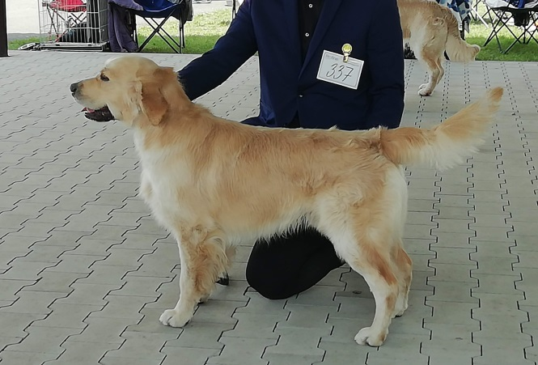 |  | Rodiče | Ontário z Rekowské obory x Arin Laure Alcar
 |  |  | HD 0/0 | ED 0/0 | OCD ramen nepostižen
 |  | Gen.testy
 |  | Výstavy | VD, V1, VT
 |  | Zkoušky | OVVR
Majitel | Zollmanová Anna, 602 315 666

Anatol z Červeného domečku r.č. 594/19 |  | Narozen | 3.2.2016
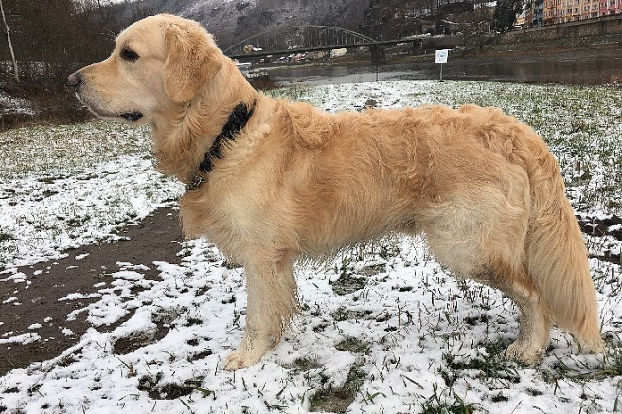 |  | Rodiče | I´mYour Forever Brdské zlato x Brenda Magic Snowflake
 |  |  | HD 0/0 | ED 0/0 | OCD ramen nepostižen
 |  | Gen.testy
 |  | Výstavy | V, VD2,
 |  | Zkoušky | OVVR
Majitel | Říhová Veronika, 732 780 067

New Skyline Famous Gold reg.č. 593/19 |  | Narozen | 2.4.2018
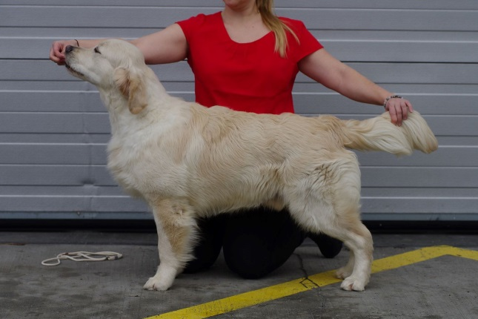 |  | Rodiče | Sequins Shankill x Kind of Magic Famous Gold
 |  |  | HD 0/1 | ED 0/0 | OCD ramen
 |  | Gen.testy | GR-Pra 1,2, PRCD,GRMD,ICT-vše negativní
 |  | Výstavy | CAJC,BOJ,CAC,V
 |  | Zkoušky | OVVR
Majitel | Vodičková Lucie, 602 627 224

Kayle Nicholas Danako r.č. 592/19 |  | Narozen | 22.3.2017
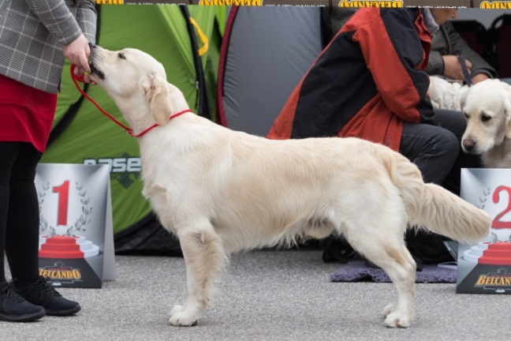 |  | Rodiče | Kimi Adekatos Poland x Suzanne Adekatos Poland
 |  |  | HD 0/0 | ED 0/0 | OCD ramen nepostižen
 |  | Gen.testy
 |  | Výstavy | CAJC,BOJ,BIS,4x CACIB, 6x CAC, 3x BOS,Klubový vítěz, Národní vítěz
 |  | Zkoušky | OVVR
Majitel | Kohoutová Dana,

Bart Helza reg.č. 590/19 |  | Narozen | 8.10.2012
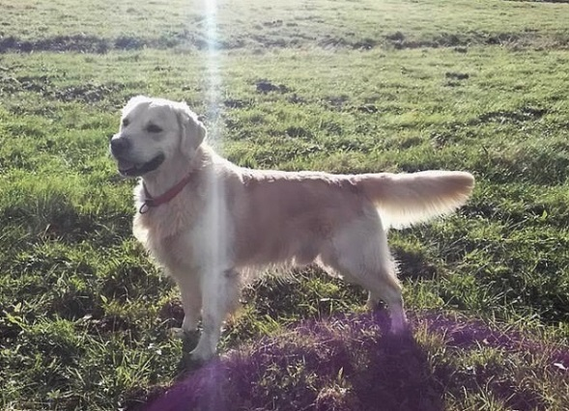 |  | Rodiče | Aubero Bear from Danako x Dona Mathylda Lions Lamb
 |  |  | HD 0/0 | ED 0/0 | OCD ramen
 |  | Gen.testy
 |  | Výstavy | VD, V2, V3
 |  | Zkoušky | OVVR I.cena
Majitel | Kecová Helena, 736 200 152

Beleg Laure Alcar reg.č. 588/19 |  | Narozen | 28.11.2017
 |  | Rodiče | Maybe Forever the Olie x Powwer of Sol Brd.zlato
 |  |  | HD 0/0 | ED 0/0 | OCD ramen nepostižen
 |  | Gen.testy
 |  | Výstavy | V4, V
 |  | Zkoušky | OVVR-I.cena
Majitel | Modrianský Miroslav

X Mas Angel od Kamenné hradby r.č. 586/19 |  | Narozen | 20.12.2017
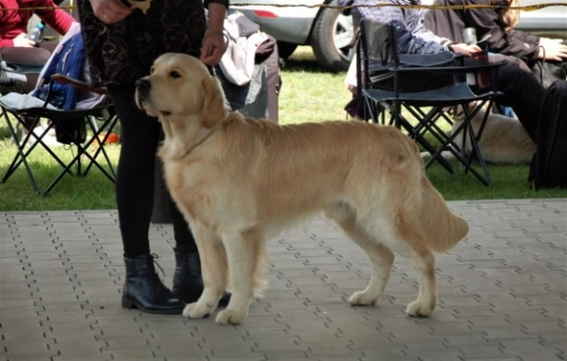 |  | Rodiče | Power of Love Brdské zlato x Lemon Rose Famous Gold
 |  |  | HD 0/0 | ED 0/0 | OCD ramen nepostižen
 |  | Gen.testy
 |  | Výstavy | 2xV2, 2xV2 res CAC
 |  | Zkoušky | OVVR I.cena
Majitel | Hlavatá Markéta,

Extra Order from Bohemian Starlight |  | Narozen | 16.2.2018 ( reg.č. 585/19)
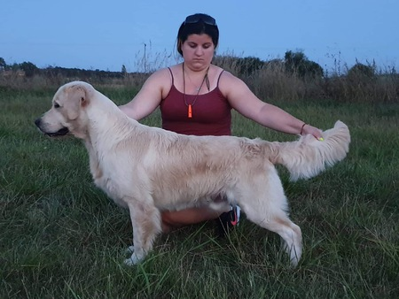 |  | Rodiče | Majik Red Rhun x Pinia Rozmachany ogon
 |  |  | HD 0/0 | ED 0/0 | OCD ramen negativní
 |  | Gen.testy
 |  | Výstavy | V3, V1 VT, Vítěz ml. PL, BOS, 3x CAJC, 2x BOJ, CAC
 |  | Zkoušky | OVVR-I.cena  PZ-I.cena
Majitel | Bakošová Kateřina, 727 985 510

Dak od Zlaté Lobi reg.č.584/19 |  | Narozen | 15.1.2010
 |  | Rodiče | Bournehouse Matteus of Kulawand x Bres od Zlaté Lobi
 |  |  | HD | ED | OCD ramen
 |  | Gen.testy
 |  | Výstavy | V2, 2xV1, BOV
 |  | Zkoušky
Majitel | Bejčková Lenka, 602 191 812

Mr.Windsor Castle Rozmachany ogon |  | Narozen | 9.11.2017 ( reg.č. 583/19)
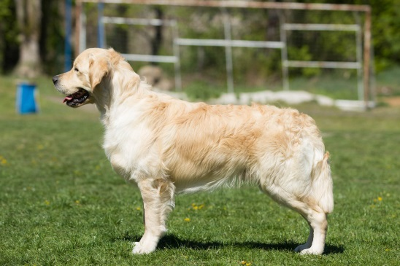 |  | Rodiče | Haydengold Keepa Secret..x Merida Rozmachany ogon
 |  |  | HD 0/0 | ED 0/0 | OCD ramen nepostižen
 |  | Gen.testy
 |  | Výstavy | V3, V1 VT, V4
 |  | Zkoušky | OVVR I.cena
Majitel | Bejčková Lenka, 602 191 812

Grimm z Liblických rákosin reg.č. 574/19 |  | Narozen | 18.5.2014
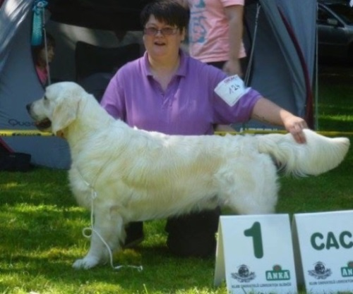 |  | Rodiče | Enrico z Botič.meandrů x Dianthé Flores Vitae
 |  |  | HD 0/1 | ED 0/0 | OCD ramen
 |  | Gen.testy
 |  | Výstavy | 2x VT, V2 res CAC, V1 CAC
 |  | Zkoušky | OVVR
Majitel | Zemanová Monika, 734 657 879

Sanguinisch Snowstorm reg.č.572/19 |  | Narozen | 23.4.2017
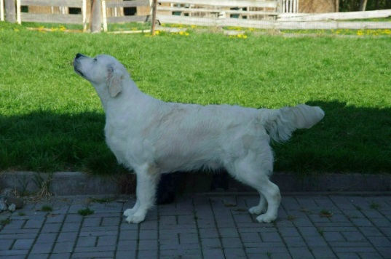 |  | Rodiče | Dainty´s Man With a…x Sanguinisch Snow White
 |  |  | HD 0/0 | ED 0/0 | OCD ramen nepostižen
 |  | Gen.testy
 |  | Výstavy | 2xCAJC,BOJ,2x J. Winner, BOJ
 |  | Zkoušky | OVVR
Majitel | Štencelová Radka, e-mail:stencelovaR@seznam.cz

Donny z Maletických luk reg.č. 566/19 |  | Narozen | 26.5.2017
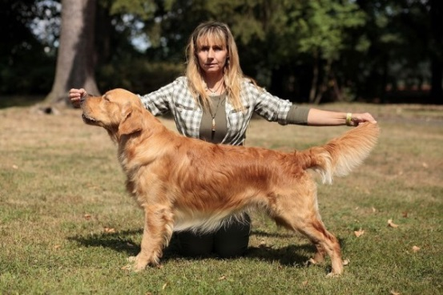 |  | Rodiče | Golden Mountain Spring´s Wily x Arina z Malet.luk
 |  |  | HD /B | ED 0/0 | OCD ramen
 |  | Gen.testy
 |  | Výstavy | V3,V SG, V2 res CAC
 |  | Zkoušky | OVVR, KPZ-II.cena
Majitel | Kakosová Diana, 728 818 915

Argo z Borových lesů reg.č.563/19 |  | Narozen | 16.6.2009
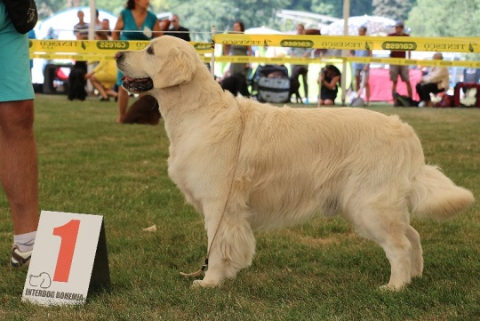 |  | Rodiče | Bastien z Makových dvorů x Wekra z Vlčích luk
 |  |  | HD 0/0 | ED 0/0 | OCD ramen nepostižen
 |  | Gen.testy
 |  | Výstavy | Český šampion, Grand šampion  Český veteran šampion
 |  | Zkoušky | KPZ-I.cena, KSVP I.cena, PZ-I.cena
Majitel | Jílková Jana, Dis,

Allesy Camian´s reg.č. 562/19 |  | Narozen | 23.5.2017
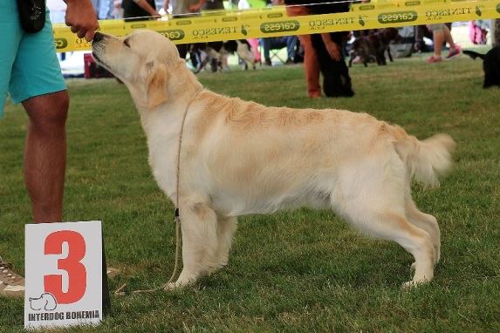 |  | Rodiče | Noah of the Hellacious Acres x Jako´s Treat Me Kindly
 |  |  | HD 0/0 | ED 0/0 | OCD ramen nepostižen
 |  | Gen.testy | ICT N/N, GR-Pra 1,2 – po rodičích negativní
 |  | Výstavy | V1 VTM, 4x CAJC, res J CAC, res An DTCH
 |  | Zkoušky | OVVR-I.cena, PZ II.cena
Majitel | Jílková Jana, Bc

Coudy de Salvia Minor reg.č. 559/19 |  | Narozen | 6.10.2016
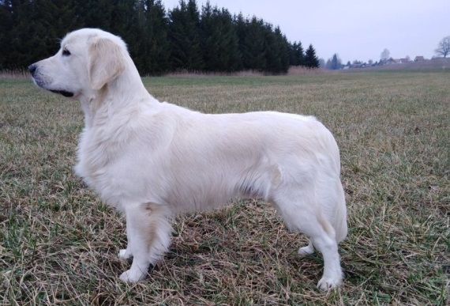 |  | Rodiče | Artuš My Joy x Bianca de Salvia Minor
 |  |  | HD 0/0 | ED 0/0 | OCD ramen nepostižen
 |  | Gen.testy
 |  | Výstavy | CAJC, 2xVT, CC, VD, 3x V2 res CAC, CAC,NV,BOS, VT,OV
 |  | Zkoušky | OVVR – I.cena
Majitel | Drábková Tereza, drabkovatereza@seznam.cz

Alvin Gold Kajpeto reg.č. 541/18 |  | Narozen | 23.9.2015
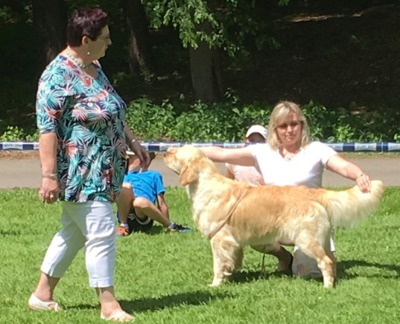 |  | Rodiče | General Countryside´s Jewel x Alisa od Úpatí Spáleníku
 |  |  | HD 1/0 | ED 0/0 | OCD ramen
 |  | Gen.testy | GR-Pra 1- N/N, GR-Pra 2-N/N
 |  | Výstavy | V1 CAJC, 2x V3, V
 |  | Zkoušky | OVVR
Majitel | Kajuková Petra,

Athos Golden Elianne reg.č. 538/18 |  | Narozen | 24.5.2016
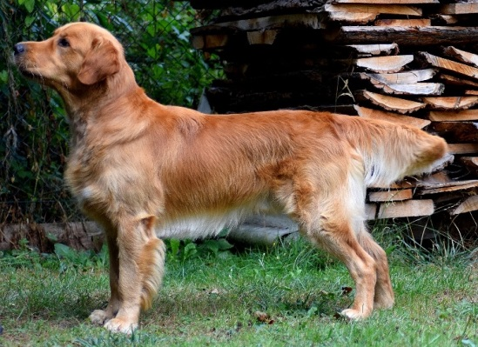 |  | Rodiče | Golden Moutain Spring´s Wily x Airin z Maletických luk
 |  |  | HD 0/0 | ED 0/0 | OCD ramen
 |  | Gen.testy
 |  | Výstavy | VD, V2
 |  | Zkoušky | OVVR
Majitel | Pavel Jaroslav,

Endy z Kolbyho vršku reg.č. 536/18 |  | Narozen | 4.1.2017
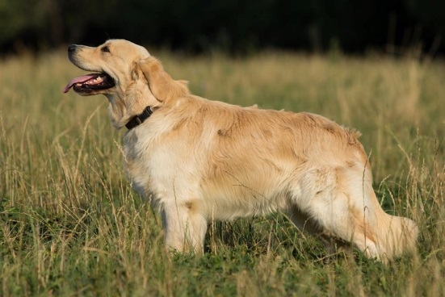 |  | Rodiče | Little Violet´s Eves So Clever x Beáta z Kolbyho vršku
 |  |  | HD 0/0 | ED 0/0 | OCD ramen
 |  | Gen.testy
 |  | Výstavy | V2, V4
 |  | Zkoušky | OVVR – I.cena
Majitel | Šilhánová Renata, 603 501 722

Kristian od Hradu Veveří reg.č.535/18 |  | Narozen | 17.7.2016
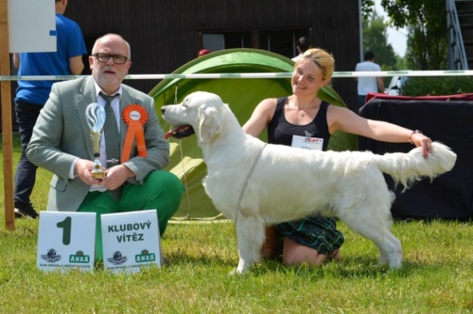 |  | Rodiče | Pinkerly Quiensabe x Time for Team Play Evidog
 |  |  | HD 0/1 | ED 0/0 | OCD ramen
 |  | Gen.testy
 |  | Výstavy | V4, 2x V1 CAC, res CACIB, Klubový vítěz, BOS
 |  | Zkoušky | OVVR
Majitel | Ing Hanáková Eva,

Flaabr z Padělského mlýna reg.č. 532/18 |  | Narozen | 1.12.2015
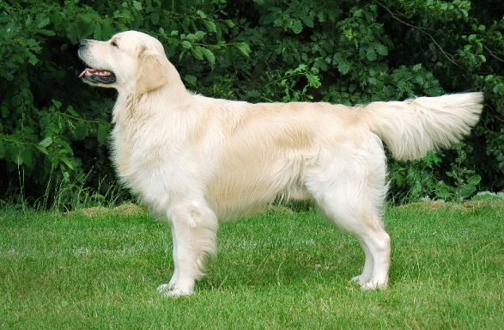 |  | Rodiče | Baron aus Bobry Wald x Maiepere N´oubiez Jamais
 |  |  | HD 1/1 | ED 0/0 | OCD ramen
 |  | Gen.testy
 |  | Výstavy | 3xV VT, OV, Krajský vítěz, res CAC
 |  | Zkoušky | OVVR
Majitel | Bernatíková Jaroslava, 602 264 502

Diamond Derrick Golden Martha |  | Narozen | 17.3.2014 ( reg.č. 530/18
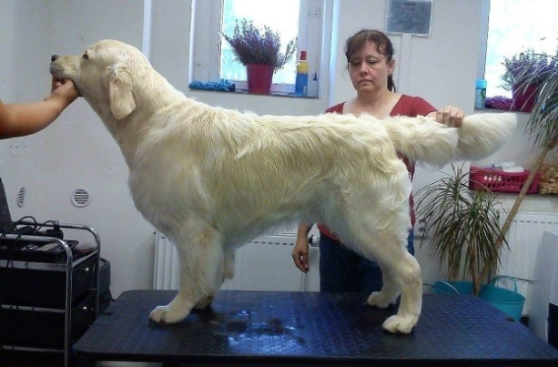 |  | Rodiče | Bailey My Joy x Velvet Charm Supreme Star
 |  |  | HD 0/0 | ED 0/0 | OCD ramen
 |  | Gen.testy
 |  | Výstavy | V1 VT, Krajský vítěz, 2x V3, V2, res CAC
 |  | Zkoušky | OVVR-I.cena
Majitel | Majerová Alice, 602 319 271

Buddy Maybe Angels reg.č. 528/18 |  | Narozen | 14.2.2016
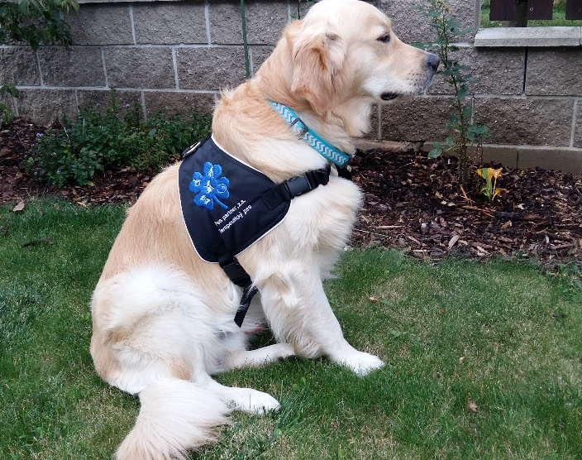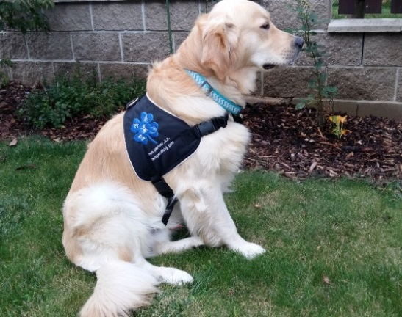
 |  |  | HD 1/0 | ED 0/0 | OCD ramen
 |  | Gen.testy
 |  | Výstavy | VD, V VT CC, V4, V3, V2 res CAC
 |  | Zkoušky | OVVR  Canisterapeut
Majitel | Mgr. Fousková Jiřina,775 345 362

Frapuccino Dorado Blanco r.č. 525/18 |  | Narozen | 21.4.2016
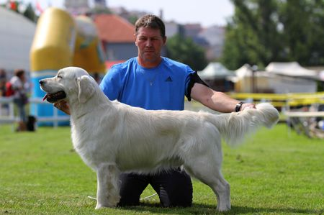 |  | Rodiče | Kassander of Bridge Four x Away from S. Dorado Blanco
 |  |  | HD 0/0 | ED 0/0 | OCD ramen
 |  | Gen.testy
 |  | Výstavy | 3x CAJC, 4 x VTM, 2x BOS, 2 x BOJ
 |  | Zkoušky | OVVR
Majitel | Kaiml Roman, 723 222 002

Homer z Liblických rákosin r.č.522/18 |  | Narozen | 24.1.2015
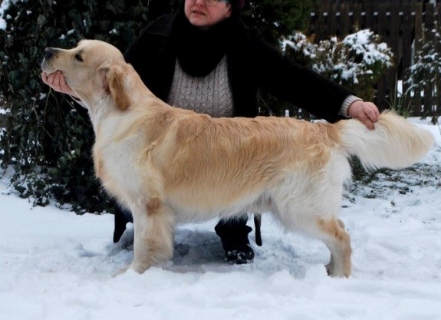 |  | Rodiče | Pinkerly Quiensabe x Fleur z Liblických rákosin
 |  |  | HD 0/0 | ED 0/0 | OCD ramen nepostižen
 |  | Gen.testy | GR-Pra 1 clear, GR-Pra 2 clear, ICT-N/N
 |  | Výstavy | 2x CAC, 2x res CAC, 2x V4
 |  | Zkoušky | OVVR  PZ
Majitel | Suchý Aleš, 728 863 201

Oskar Pražský klenot reg.č.518/18 |  | Narozen | 15.4.2016
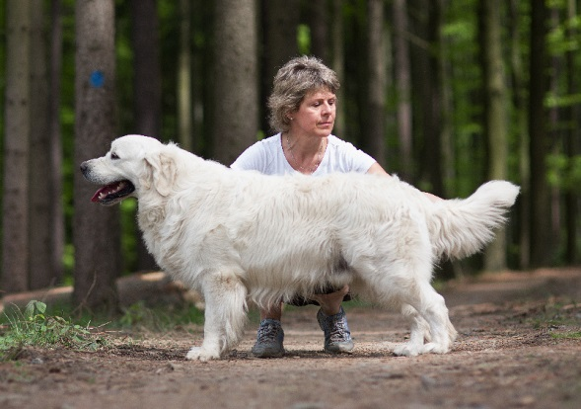 |  | Rodiče | Yosarian Oligarchia x Cherry Pražský klenot
 |  |  | HD /B | ED 0/0 | OCD ramen
 |  | Gen.testy
 |  | Výstavy | V3, V1 VT, V
 |  | Zkoušky | OVVR
Majitel | Kušnierová Jaroslava

Forest Gump Dorado Blanco r.č.517/18 |  | Narozen | 21.4.2016
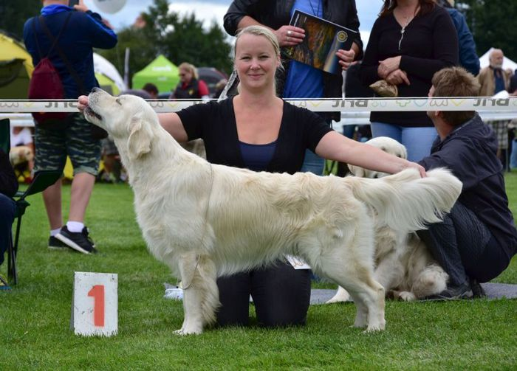 |  | Rodiče | Kassander of Bridge Four x Away from S.Dorado Blanco
 |  |  | HD 0/0 | ED 0/0 | OCD ramen
 |  | Gen.testy
 |  | Výstavy | Český Junior šampion, CAC
 |  | Zkoušky | OVVR
Majitel | Přichystalová Michaela, 734 646 800

Jocker Pražský klenot reg.č. 514/18 |  | Narozen | 5.10.2014
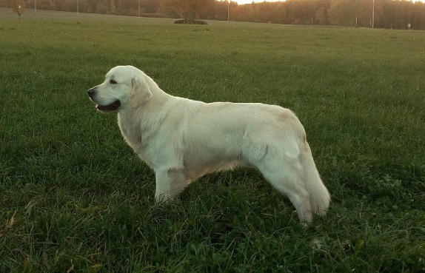 |  | Rodiče | Bonett Bride to Dorado Blanco x Dorotka Pražský klenot
 |  |  | HD 0/0 | ED 0/0 | OCD ramen
 |  | Gen.testy
 |  | Výstavy | V1 VT OV, V2 res CAC, VD, V3
 |  | Zkoušky | OVVR-I.cena
Majitel | Liška David, 607 779 226

Cute Hug of White Enny reg.č. 512/18 |  | Narozen | 24.6.2013
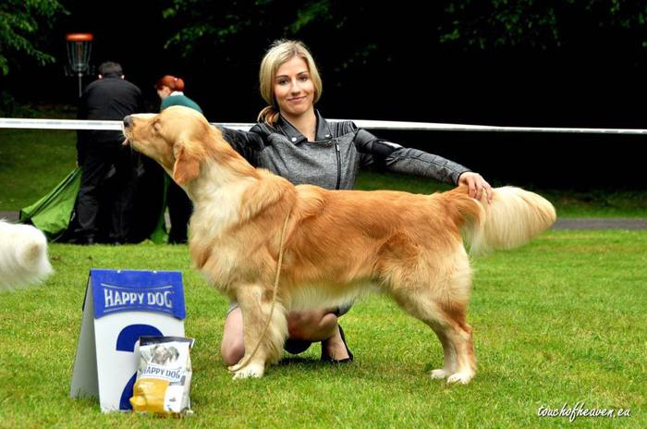 |  | Rodiče | Kapplanet´s Shan Nan Ershier x Absol.Happy of W.Enny
 |  |  | HD 0/0 | ED 0/0 | OCD ramen nepostižen
 |  | Gen.testy
 |  | Výstavy | 2xV,V3,V4, V1 CAJC, J BOB,V2 res CAC
 |  | Zkoušky | OVVR
Majitel | XXXXXXXX

Harry Potter Aurea Rosa reg.č. 511/18 |  | Narozen | 30.10.2016
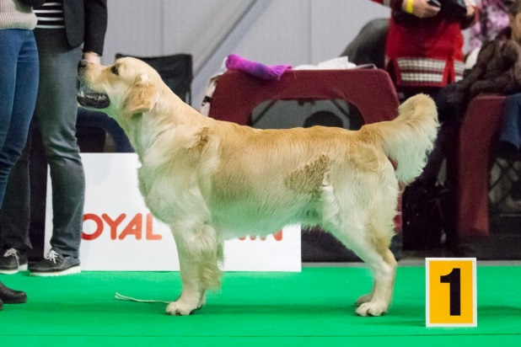 |  | Rodiče | Meiepere Quite a Delight x Garsis Rose Aurea Rosa
 |  |  | HD 0/0 | ED 0/0 | OCD ramen nepostižen
 |  | Gen.testy | PRCD,GR Pra 1,2, GRMD, ICT – vše N/N
 |  | Výstavy | 2xV2, V1 CAJC,
 |  | Zkoušky | OVVR
Majitel | Buček Jiří, 603 912 627

Smokey z Měsíčních plání reg.č. 504/18 |  | Narozen | 20.5.2013
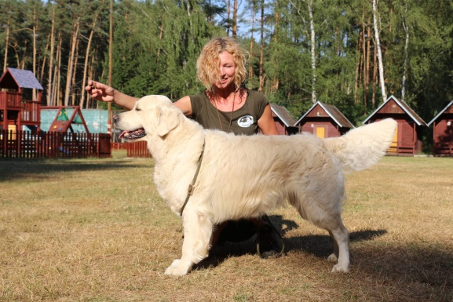 |  | Rodiče | Egoiste du Bois de la Rayere x Naomi z Měsíč. plání
 |  |  | HD 0/0 | ED 0/0 | OCD ramen
 |  | Gen.testy
 |  | Výstavy | 2x V VT, OV, V4
 |  | Zkoušky | OVVR-I.cena, KPZ II.cena, KSZVP II.cena, KPZ – III.cena, KZVP – I.cena, KVZPR III.cena…
Majitel | Hajná Dagmar, 721 457 491

Evidog X-Tréme reg.č. 501/18 |  | Narozen | 28.7.2015
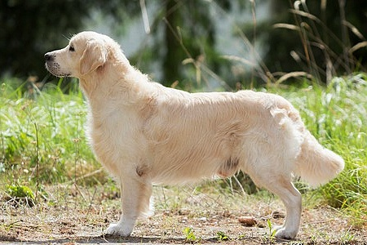 |  | Rodiče | Evidog Jeffrey x Karmen of Bridge Four
 |  |  | HD 0/0 | ED 0/0 | OCD ramen
 |  | Gen.testy
 |  | Výstavy | 2x CAJC, BOJ, CAC, Vítěz kraje Vysočina
 |  | Zkoušky | OVVR
Majitel | Bakošová Kateřina, 727 985 510

Dream Max Ricci reg.č. 498/17 |  | Narozen | 5.7.2016
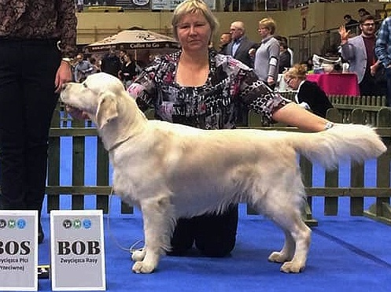 |  | Rodiče | Dream Max Morgonstjärna x Aupa Secrek Cove to D.M.
 |  |  | HD 0/0 | ED 0/0 | OCD ramen nepostižen
 |  | Gen.testy | PRCD,ICT,GR Pra 1,2- vše negativní, sval.dystr.-N/N
 |  | Výstavy | 8x CAJC, 4 x BOJ, BOB
 |  | Zkoušky | OVVR, KPZ I.cena res CACT
Majitel | Janská Hana, 776 793 267

Right Hunter Grace N Favor r.č. 495/17 |  | Narozen | 12.12.2015
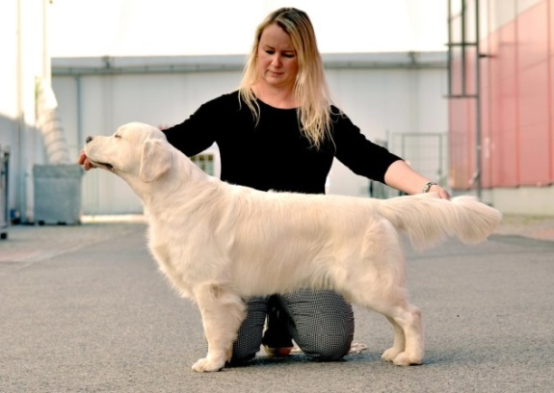 |  | Rodiče | Herwidly´s Michelangelo x Virago Rocket iz Stolisty Ural
 |  |  | HD 0/0 | ED 0/0 | OCD ramen nepostižen
 |  | Gen.testy | PRCD N/N, ICT N/P, GR-Pra 1,2-N/N, SOD 1-N/N, NCL-N/N, GRMD-Xn/Y
 |  | Výstavy | Český Junior šampion  Res CAC, CAC
 |  | Zkoušky | OVVR
Majitel | Němcová Magdalena, 603 333 219

Moonlight Shadow De la Legende de L´or du Rhin reg.č. 494/17 |  | Narozen | 21.4.2016
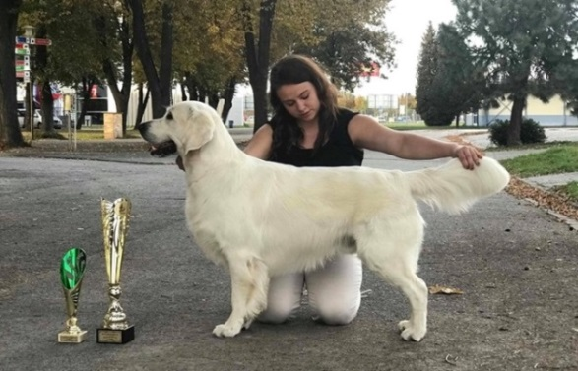 |  | Rodiče | Fashion du Bois de la Rayere x Heaven´s Moon de la Leg
 |  |  | HD /B | ED 0/0 | OCD ramen
 |  | Gen.testy | PRCD N/N,GR-Pra 1,2-N/N, ICT N/P
 |  | Výstavy | V2, 2x V3, V4, V1 CAC CACIB, BOB
 |  | Zkoušky | OVVR
Majitel | Homolková Hana, 774 975 175

Athos Jr. Dobré srdce Kosmíků rč.492/17 |  | Narozen | 13.10.2015
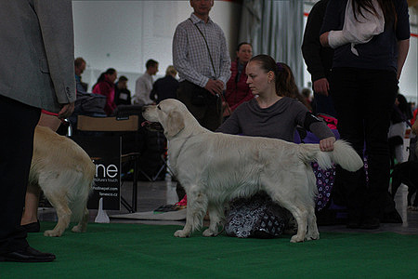 |  | Rodiče | Athos Leuer Doreé x Bumble-Bee Neposlušné štěně
 |  |  | HD 0/0 | ED | OCD ramen
 |  | Gen.testy | GR-Pra 1, 2 –N/N, ICT N/N, PNPLA 1-N/N
 |  | Výstavy | V3, 2x VT Krajský vítěz
 |  | Zkoušky | OVVR
Majitel | Vykouk Tomáš, 776 050 948

Godrrick z Liblických rákosin, r.č. 480/17 |  | Narozen | 18.5.2014
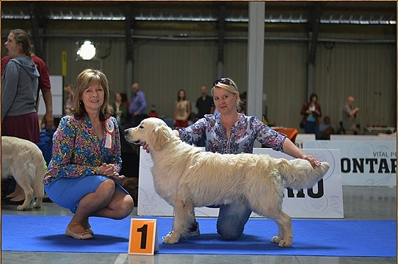 |  | Rodiče | Enrico z Botičských meandrů x Dianthé Flores Vitae
 |  |  | HD 0/0 | ED 0/0 | OCD ramen nepostižen
 |  | Gen.testy
 |  | Výstavy | V VT OV, V3
 |  | Zkoušky | OVVR  PZ-II.cena
Majitel | Haklovy Lenka a Dominika, 608 505 828

Armani Magic Maxim Velvet Meadows |  | Narozen | 6.11.2012 ( reg.č. 473/17)
 |  | Rodiče | Armani Dylan Excelent Bahati x Funny Gold od Gallasů
 |  |  | HD 0/0 | ED 0/0 | OCD ramen
 |  | Gen.testy
 |  | Výstavy | V2, 2x V1 VT, CAC, Krajský vítěz
 |  | Zkoušky | OVVR
Majitel | Sopoušková Jana, 725 800 840

Kim z Klapských lad reg.r. 471/17 |  | Narozen | 20.1.2014
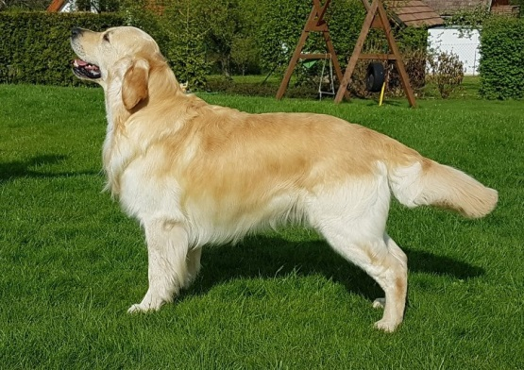 |  | Rodiče | Merlin Golden Erinor x Bára the Golden Bracken
 |  |  | HD 0/0 | ED 0/0 | OCD ramen
 |  | Gen.testy
 |  | Výstavy | VD, V
 |  | Zkoušky | OVVR
Majitel | Lukášová Leona, 739 086 774

Kiss this Lad Rusty Love reg.č. 467/17 |  | Narozen | 15.6.2014
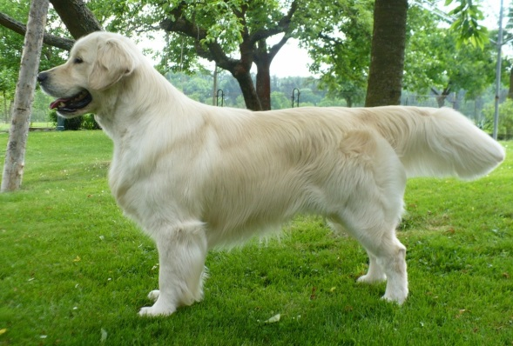 |  | Rodiče | Putjade Pajazzo x Call Me Lucky Rusty Love
 |  |  | HD 0/0 | ED 0/0 | OCD ramen nepostižen
 |  | Gen.testy
 |  | Výstavy | 2x V3, V1 CAC- 2x, 3x res CSC
 |  | Zkoušky | OVVR  KPZ, KSZVP,KVZP
Majitel | Hartmanová Věra, 776 751 271

Jazz du Pays Sauvage reg.č. 465/17 |  | Narozen | 21.4.2014
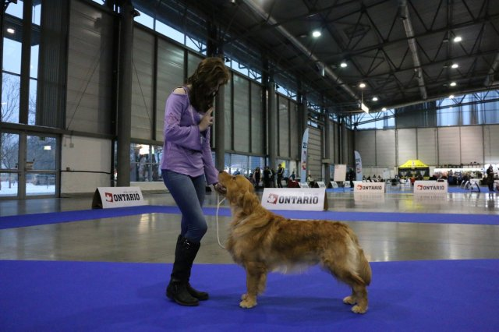 |  | Rodiče | Houston des Fields D´est x Danse Avec Lefeu du Pays S
 |  |  | HD 1/0 | ED 0/0 | OCD ramen nepostižen
 |  | Gen.testy
 |  | Výstavy | V1 VT, V4, V3, 2x V2
 |  | Zkoušky | OVVR – I.cena
Majitel | XXXXXXX

Amorgen Laure Alcar reg.č. 459/17 |  | Narozen | 26.2.2012
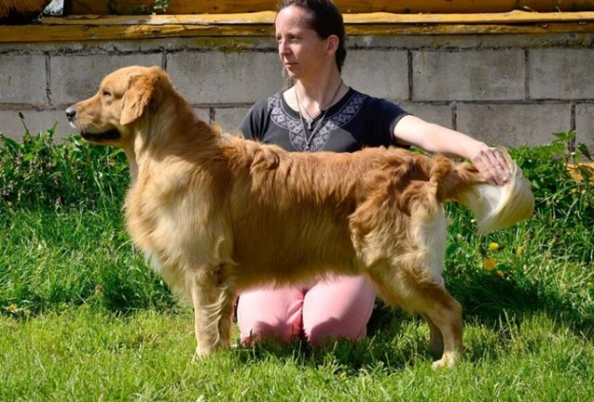 |  | Rodiče | Stanroph Stand By You x Etna de Ria Vela
 |  |  | HD 2/2 | ED 0/0 | OCD ramen nepostižen
 |  | Gen.testy
 |  | Výstavy | Český šampion  CAJC, BOJ, res CACIB
 |  | Zkoušky | OVVR,  PZ – I.cena
Majitel | Taubrová Lenka

Dr.Famous Gold of Golden Cheer 456/16 |  | Narozen | 25.8.2015
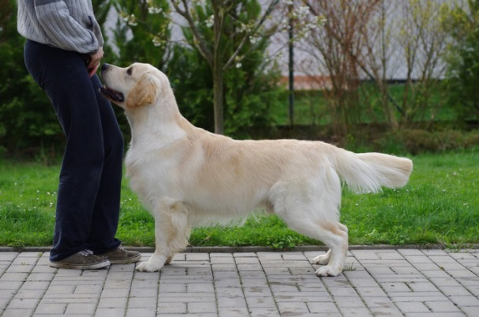 |  | Rodiče | Carnaval Dorado Boy Scout x Explosive Symphony F.G.
 |  |  | HD 0/0 | ED 0/0 | OCD ramen nepostižen
 |  | Gen.testy
 |  | Výstavy | 3x Zw.ml.,2x Best Junior, BOB, BOG 2
 |  | Zkoušky | OVVR-I.cena
Majitel | Štencelová Radka,

Power of Love Brdské zlato reg.č. 448/16 |  | Narozen | 26.3.2015
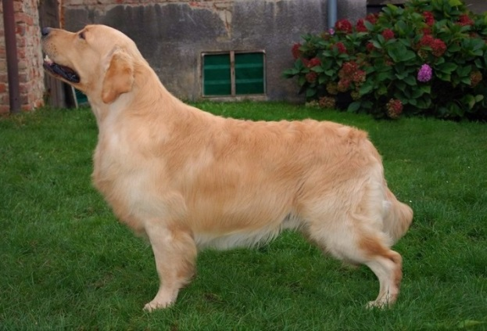 |  | Rodiče | Rossmix After Rain Comes Sunshin x I´M Your Heart Brdské zlato
 |  |  | HD 0/0 | ED 0/0 | OCD ramen nepostižen
 |  | Gen.testy
 |  | Výstavy | V1 VT, V2, 2x V2 res CAC  CH ČR, Krajský vítěz,
 |  | Zkoušky | OVVR  SZVP – 2x
Majitel | MVDr.Štorková Libuše a Brůnová Martina

Power of Sunshine Brdské zlato č.447/16 |  | Narozen | 26.3.2015
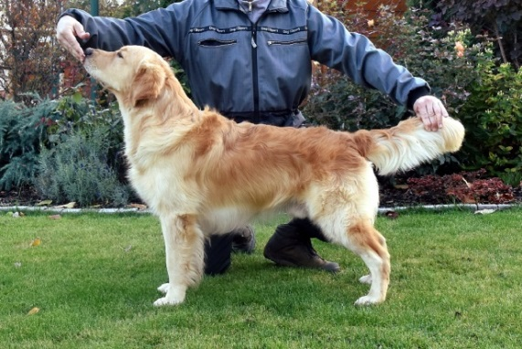 |  | Rodiče | Rossmix After Rain Comes Sunshine x I´M Your Heart
 |  |  | HD 2/2 | ED 0/0 | OCD ramen nepostižen
 |  | Gen.testy | ICT - čistý
 |  | Výstavy | V, VD
 |  | Zkoušky | OVVR
Majitel | Rada Pavel,

Kid z Jilníku reg.č. 446/16 |  | Narozen | 28.3.2013
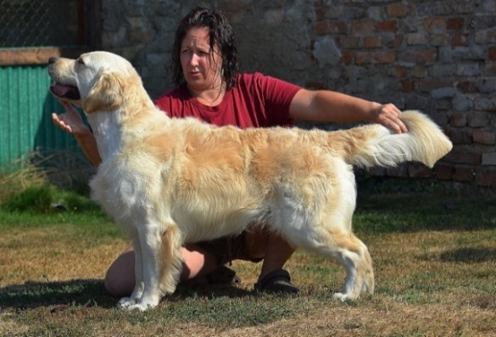 |  | Rodiče | Cheek to Cheek Don Quiote x Kessie Gold Rebecca
 |  |  | HD 1/1 | ED 0/0 | OCD ramen
 |  | Gen.testy
 |  | Výstavy | VD, VD2
 |  | Zkoušky | OVVR – I.cena  ZZO,ZZO 1
Majitel | Greplová Radka, 777 024 721

Power of Rain Brdské zlato reg.č. 445/16 |  | Narozen | 26.3.2015
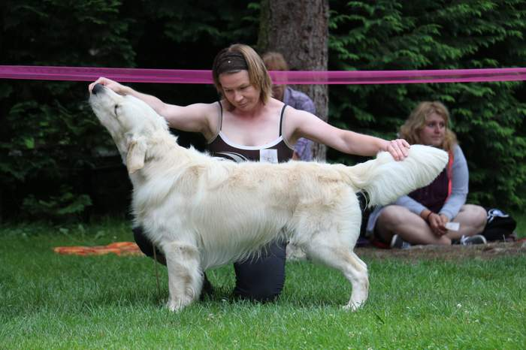 |  | Rodiče | Rossmix After rain Comes Sunshine x I´M Your Heart B.Z
 |  |  | HD 0/0 | ED 0/0 | OCD ramen nepostižen
 |  | Gen.testy
 |  | Výstavy | VD, V3
 |  | Zkoušky | OVVR – I.cena  KSZVP, KPZ –I.cena, CACT
Majitel | Parchanski Marek,

Ravel Misantos reg.č. 444/16 |  | Narozen | 20.7.2014
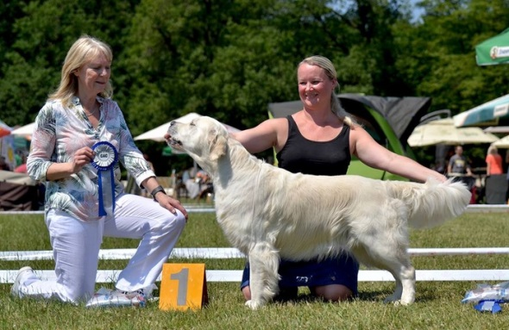 |  | Rodiče | Bonett Bride to Dorado Blanco x Chanel Coco Misantos
 |  |  | HD 0/0 | ED 0/0 | OCD ramen nepostižen
 |  | Gen.testy | GR-Pra1-normal, GR-Pra 2 - normal
 |  | Výstavy | Český Junior šampion, 10x res CAC, 6x CAC, CACIB, BOB, 2x BOS, KV
 |  | Zkoušky | OVVR
Majitel | Slavíková Eva, Ak.Soch. 603 301 569

Andy Moravia Gold Heart reg.č.442/16 |  | Narozen | 6.6.2015
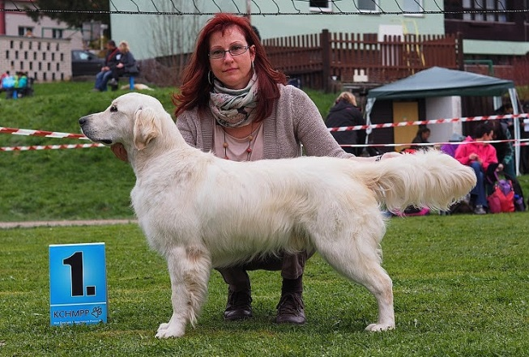 |  | Rodiče | Calvin Gold Heart x Ebby Gold Heart
 |  |  | HD 0/0 | ED 0/0 | OCD ramen
 |  | Gen.testy
 |  | Výstavy | V1 VTM, V2, V4
 |  | Zkoušky | OVVR I.cena
Majitel | XXXXXXXX

Dantee Citarven reg.č. 440/16 |  | Narozen | 6.7.2013
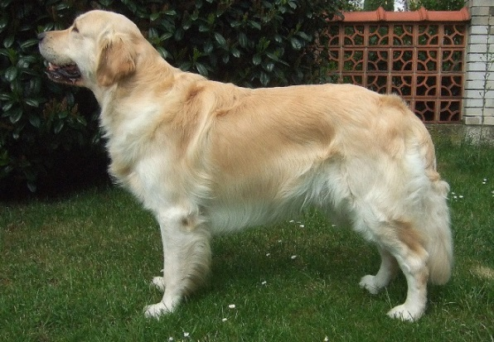 |  | Rodiče | Kerry Chlupaté štěstí x Evidog Harmony
 |  |  | HD 0/0 | ED 0/0 | OCD ramen
 |  | Gen.testy
 |  | Výstavy | CAJC,BOJ,2x V1 VT,
 |  | Zkoušky | OVVR-I.cena, KPZ – I.cena, CACT
Majitel | XXXXXXXX

Kiss and Tell Rusty Love reg.č. 429/16 |  | Narozen | 15.6.2013
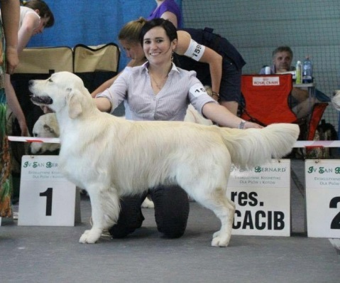 |  | Rodiče | Putjade Pajazzo x Call Me Lucky Rusty Love
 |  |  | HD 0/0 | ED 0/0 | OCD ramen nepostižen
 |  | Gen.testy
 |  | Výstavy | Český Junior šampion 2x res CACIB, CACIB,CWC,2xBOJ,BOS,2x res CAC
 |  | Zkoušky | OVVR.I.cena
Majitel | Vokolková Veronika, 776 471 613

Bayky de Salvia Minor reg.č. 427/16 |  | Narozen | 18.5.2013
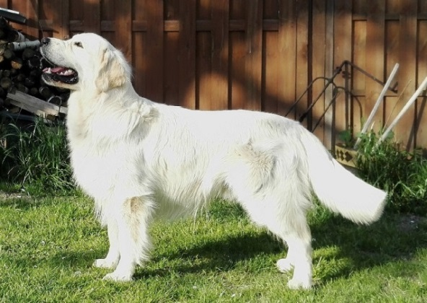 |  | Rodiče | Collin My Joy x Bianca de Salvia Apiana
 |  |  | HD 0/0 | ED 0/0 | OCD ramen
 |  | Gen.testy
 |  | Výstavy | 2x VD, V2 res CAC
 |  | Zkoušky | OVVR-I.cena
Majitel | XXXXXXX

Ontário z Rekowské obory reg.č.420/16 |  | Narozen | 2.6.2014
 |  | Rodiče | Heartbreaker is Friendly x Dyna z Rekowské obory
 |  |  | HD 0/0 | ED 0/0 | OCD ramen
 |  | Gen.testy
 |  | Výstavy | VD, V3
 |  | Zkoušky | OVVR – I.cena  PZ- III.cena
Majitel | Brožíková Monika, 605 318 003

Apollo Goldymate reg.č. 416/16 |  | Narozen | 10.6.2013
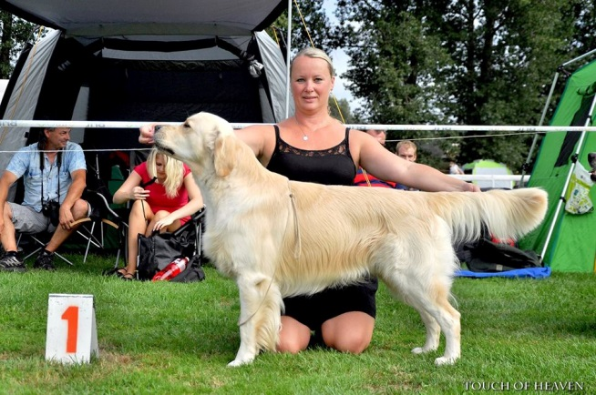 |  | Rodiče | Bonett Bride to Dorado Blanco x Bibianka Zlatá kudrnka
 |  |  | HD 0/0 | ED 0/0 | OCD ramen
 |  | Gen.testy
 |  | Výstavy | 2x V3, 2x V2, V, V1 CAC
 |  | Zkoušky | OVVR  KPZ – CACT,  BZ, KZPR
Majitel | Poděbradský Oldřich, 776 734 335

